Оливковое масло - только экстравиджинал из зелёных банок - свежее из холодильника. Старое не годится.
Кофе только фильтрованный
Минеральная вода любая (например «Донат»)
Чай зеленый, каркаде
1 день диеты FMD (не больше 1090ккал)
Завтрак:
Гречка с кедровыми орешками и черносливом
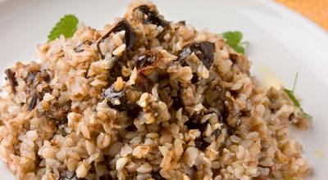
Гречка -50 гр, вода-150 гр, чернослив – 20гр, кедровые орешки -10 гр, ст. ложка оливкового масла.
Порезать кусочками чернослив, запарить вместе с гречкой на несколько часов. Выложить на тарелку, посыпать кедровыми орешками и украсить зеленью.
Порция 180гр содержит: 11.7 белка, 20.2 жиров, 64.4 углеводов – 375ккал
Кофе американо, эспрессо - 48ккал , 32ккал
Чай: зеленый,
Каркаде 200мл – 10ккал
Обед:
Салат с овощами и салом
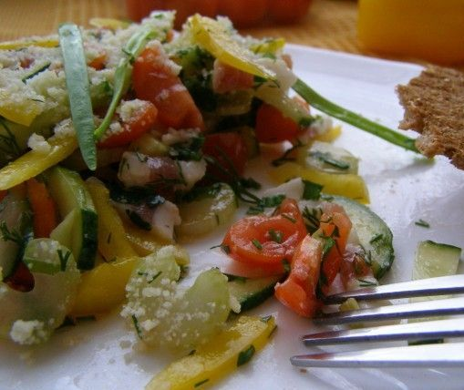
Состав: сало (очень слабосоленое или свежее) – 20 гр., перец красный сладкий – 50гр, огурец-50гр, томат-50гр, петрушка (зелень)-10гр., лук репчатый -20гр., сок лимонный – 10гр.
Порезать сало и перец полосками, добавить огурец и томат, измельчить петрушку, добавить репчатый лук. Все перемешать и сбрызнуть лимонным соком.
Порция 200гр: 2.5 белки, 17.6 жиры, 8.2 углеводы – 201ккал
Минеральная вода 200мл
Ужин:
Огурцы с авокадо

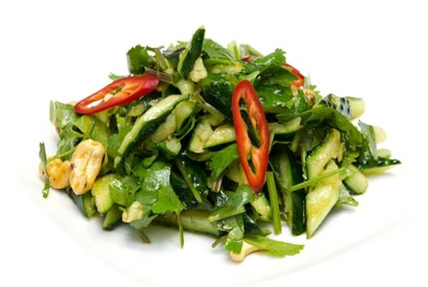

Состав: огурцы- 50гр., авокадо- 50 гр, морковь – 30гр, листья салата-50гр, кинза-10гр. Кешью-15 гр, ст.л. - оливковое масло

Взять огурец, разбить его. Нашинковать мелкой соломкой огурец, морковь, листья салата. Порезать авокадо и кинзу. Овощи перемешать, заправить маслом, добавить орехи.

Порция 200гр. содержит:6.6 белок, 28.1 жиры, 15.1 углеводы – 334ккал

Напитки – чай зеленый, цикорий – 42ккал

2 день диеты (не больше725ккал)

Завтрак:
Авокадо с апельсином

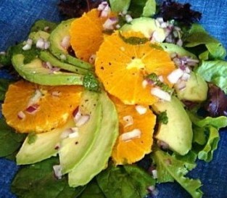
Состав: Авокадо– 50гр., салат микс (корн, лолла-росса, латук)- 50гр, апельсин -50гр, красный лук -20 гр., лимонный сок – 10гр.
Нарезать тонкими дольками авокадо, апельсин и перемешать с миксом салатов. Добавить красный лук и оливковое масло.
Порция 180гр. содержит: белки 2.6, жиры 10.0, углеводы 11.2 – 140 ккал
Обед:
Хрустящий салат из тыквы со свекольными листьями
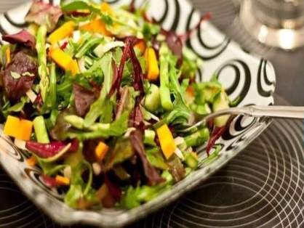
Тыква – 50гр., руккола – 50гр., огурец – 50 гр., мингольд ( листовая свекла) – 50 гр., веточка базилика и кинзы, лимонный сок – 10гр, ст.л. масло оливковое, зерна граната – 5 гр.
Рукколу и свекольные листья порвать руками. Половину длинного огурца и сырую тыкву нарезать брусочками 5 мм. Кинзу и базилик мелко порубить. Все перемешать. Смешать сок лимона, оливковое масло и заправить салат. Украсить зернами граната.
Порция 200гр. содержит:2.6 белков, 10.0 жиров, 9.5 углеводов – 141ккал
.
Ужин:

Кускус с яблоком
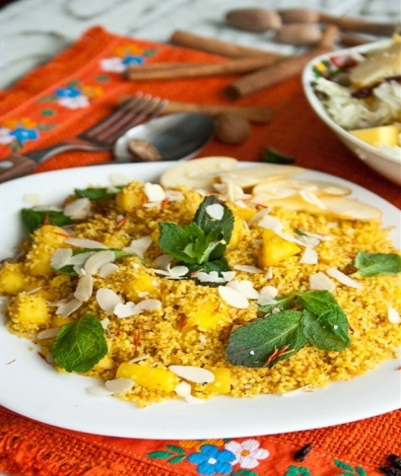
Состав: кус кус-100 гр., яблоко-60гр., мускатный орех, 1ст л. оливкового масла, миндальные хлопья- 5 гр, перец молотый.
Запарить кус кус. Яблоко нарезать кубиками и смешать с кус кусом. Добавить специи, все перемешать. Украсить миндальными хлопьями.
Порция 180гр содержит: 5.3 белки, 13.6 жиры, 30.0 углеводы - 271 ккал
3 день
Завтрак:
Овсянка с зеленью
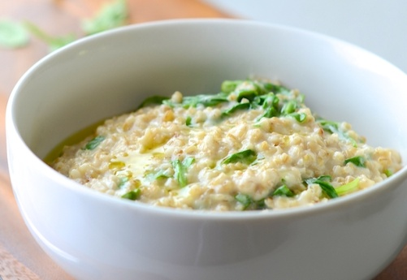
Овсяные хлопья – 100гр, 1ст.л. оливкового масла, мелко нарубленной петрушки и кинзы -20гр, сельдерей (стебли) -20гр., смесь свежемолотых перец.
Запарить овсяные хлопья на несколько часов, перед подачей вмешать зелень. Подавать, полив оливковым маслом и слегка поперчив.
Порция 150гр. содержит:3.4 белки, 11.2 жиры, 21.7 углеводы – 207ккал
Чай, кофе
Обед
Салат из брокколи и зерен граната

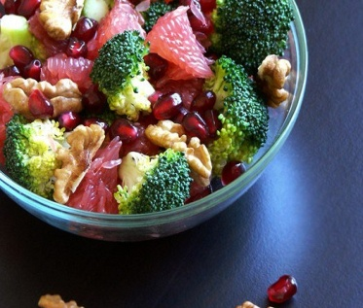

Состав: брокколи- 100гр, красный лук – 20гр, зерна граната- 30гр, грецкий орех-20 гр, яблоко – 30гр., лимонный сок, молотый перец - по вкусу.
Брокколи разделить на небольшие соцветия.
Красный лук тонко порезать кольцами. Яблоко порезать треугольными дольками.
Заправить овощи лимонным соком и перцем, аккуратно перемещать. Сверху украсить зернами граната и рубленым грецким орехом.
Порция 200гр содержит: 6.6 белок, 12.7 жиры, 17.0 углеводы – 203ккал
Минеральная вода-200мл
Ужин:

Груша с авокадо, перцем и рукколой

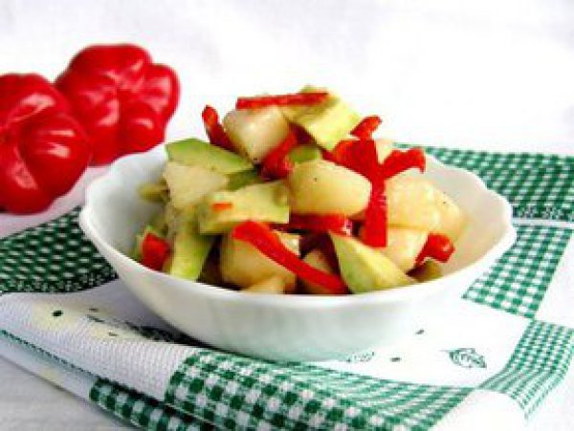

Состав: груша-50 гр., авокадо- 60гр., красный перец-50, руккола – 10гр., чеснок-1зубчик, сок лимона -1ст.л.
Грушу и перец сбрызнуть лимонным соком и немного припустить на пару, чтобы стали чуть мягкими. Авокадо порезать крупными ломтиками. Грушу тоже порезать на крупные ломтики. Перец порезать тонкими полосками. Выбирайте очень спелую, сладкую и сочную грушу.
Для соуса смешиваем лимонный сок и пропущенный через пресс чеснок. Поливаем овощи и грушу соусом, перемешиваем с рукколой. Подавать можно сразу же пока блюдо теплое.
Порция 180гр содержит: 2.7 белок, 11.0 жиры, 14.3 углеводы – 167ккал
Цикорий
Чай ромашковый
4 день
Завтрак:
Пшеничная каша с лимонной цедрой и ягодами
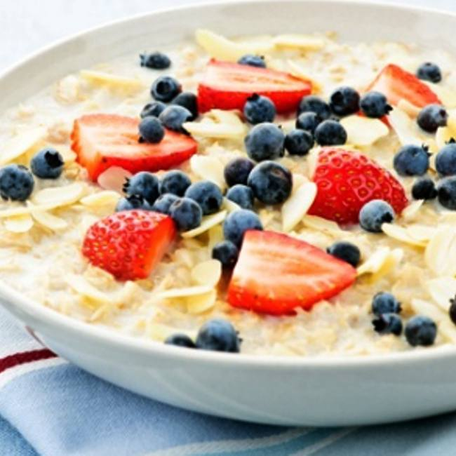
Пшеничная крупа - 100гр., ягоды клубника и голубика -40 гр., 1ст.л. оливкового масла,
лимонная цедра – 10гр.

Сварить пшеничную кашу на воде, заправить оливковым маслом. Добавить голубику и клубнику, накрыть и дать постоять 5 минут — за это время ягоды успеют выделить сок. Посыпать лимонной цедрой и подавать.
Порция 150 гр. содержит: 4.1 белок, 10.4 жиры, 24.7 углеводы – 218ккал
Обед:
Салат с виноградом

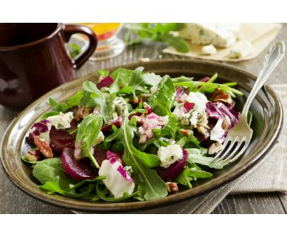
Состав: микс (салат лолла-росса, фризе, руккола)-50, виноград (лучше красный)-60гр., кедровые орешки - 10, тыквенные семечки -10гр.,лук красный - 20гр, 1ст.л. лимонный сок, черный перец.
Листья салата, ягоды винограда разрезать пополам, убрать косточки и перемешать. Порезать красный перец, все перемешать и залить лимонным соком с перцем. Украсить семечками тыквы и кедровыми орешками.
Порция 180 гр. содержит: 5.1 белок, 10.6 жиры, 16.8 углеводы – 200ккал
Ужин
Чечевица с красным перцем
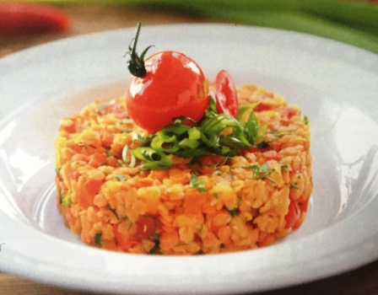
Красная чечевица- 50 гр., томаты – черри – 50гр., перец сладкий – 50 гр., петрушка и зеленый лук- 20гр., 1ст.л. оливкового масла., маслины – 10гр.
Чечевицу отварить, с помидор удалить кожицу, овощи порезать кубиками. Нашинковать зелень. Перемешать овощи с чечевицей и зеленью, приправить перцем. Придать смеси форму и подавать.
Порция 180 гр. содержит: 5.8 белок, 11.9 жиры, 16.5 углеводы – 203ккал
5 день
Завтрак:
Фруктовый салат
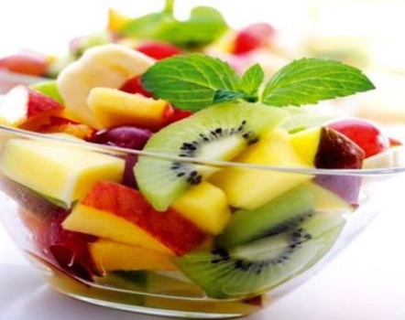
Ананас- 50гр., банан – 50 гр., киви – 50гр., яблоко – 50 гр., кокосовая стружка – 10гр.
Фрукты порезать дольками, перемешать, посыпать кокосовой стружкой.
Порция 200 гр. содержит: 2.8 белок, 7.1 жиры, 27.6 углеводы – 188ккал
Обед:
Табуле с зеленым луком
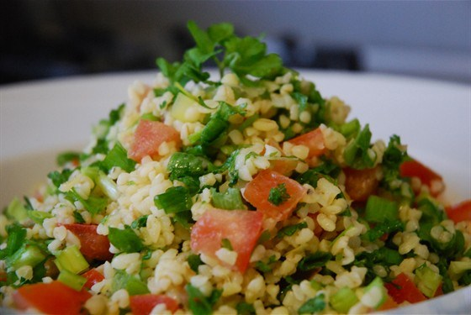
Булгур – 50гр., томат- 50гр., лук зеленый – 10гр., петрушка – 10гр., 1 ст.л. оливковое масло, сок лимона -10гр.
Булгур запарить кипятком в пропорции 1:2. Сок лимона с маслом, перцем и солью взбить венчиком в однородную эмульсию. Мелко нарубить зеленый лук и петрушку. Помидоры очистить от семечек и тоже нарезать мелко.
В лимонно-масляную заправку добавить булгур, хорошо перемешать. Туда же добавить все овощи. Перемешать и можно подавать.

Порция 180 гр. содержит: 6.9 белок, 10.6 жиры, 32.1 углеводы – 279ккал
Ужин:
Гуакамоле в баклажане
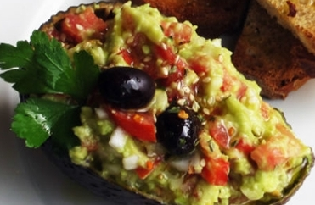
Половина баклажана – 100гр., помидор – 20гр., огурец – 20гр., перец сладкий - 20гр., 1 долька чеснока, петрушка-10гр., авокадо – 80гр., щипотка перца чили и кориандра, сок лимона -20 гр.
Нарезать мелкими кубиками огурец, помидор, перец сладкий, размягчить вилкой мякоть авокадо. Добавить перец чили и кориандр, смешать с лимонным соком, чтобы овощи не потеряли цвет. Все хорошо перемешать.
Приготовить на пару баклажан, вынуть мякоть, мелко ее порезать и смешать и овощами. Выложить смесь в баклажан и можно подавать.

Порция 250 гр. содержит: 3.7 белок, 16.3 жиры, 15.7 углеводы – 216ккал

